TTC 3.0内存结构详细设计


腾讯科技（深圳）有限公司
版权所有 侵权必究

文档历史
修订日期 | 修订内容 | 修订版本 | 修订人
2008-6-3 | 编写 | 1.0.0 | Paul,Jackda
2008-6-20 | 增加二级索引结构 | 1.0.1 | paul

目录：
一、 引言 3
1. 目的 3
2. 定义 3
3. 参考资料 3
二、 设计思想 4
三、 内存分配器模块设计说明 4
1. 使用中的chunk结构如下： 4
2. 空闲的chunk结构如下： 5
3. Chunk的容器－Bins 5
4. Chunk的容器－FastBins 6
5. Chunk的容器－UnsortedBins 7
6. 内存物理结构 7
7. Malloc分配内存流程 7
8. Free释放内存流程 8
9. Ptmalloc与老算法（chunk分配）的对比测试 9
四、 高层内存结构设计说明 11
1. 设计概述 11
2. 具体的总体结构 11
3. Node Group的结构 12
4. 数据Chunk结构 13
5. 逻辑索引视图 14
五、 数据类型定义 15

引言
      - 目的
本文档作为TTC 3.0内存结构详细设计说明书，用以指导后续阶段（开发，测试等）的工作。

      - 定义
缩写、术语 | 解 释
Low-Level（LL） | 把共享内存看作一大块raw mem，在其上做动态分配、释放操作。这层不关心存贮结构的解释，只负责如何提供高效的分配释放机制，这层是直接为High-Level层服务的
High-Level（HL） | 负责组织、管理内存结构
Chunk | 用户申请分配的所有内存块都称之为chunk
Bin | Chunk的容器，它通过双链表把chunk连接起来
Sorted Bins | 它由127个bin组成，每个bin存放某个大小范围的chunk，并且bin内部也是按照大小排序的
Small Bins | Sorted bins的前64个bin称之为samll bins。每个bin里保存的chunk大小是固定的，分别从16字节～512字节，每个bin之间chunk大小相差8字节
Large Bins | Sorted bins的后63个bin称之为large bins。Bin里的chunk大小不固定，但属于某个范围
Fast Bins | 独立的一套bin，结构跟small bins完全一样，但是释放chunk的时候，不进行chunk合并，而是先放进fast bins。目的是减少chunk的分割、合并，加快分配速度
Unsorted Bin | 它就是一个bin，里面存放的chunk大于512字节，而且不按大小排序

      - 参考资料
《TTC-DESIGN-2.1.doc》
《ptmalloc算法介绍.doc》

设计思想
TTC 2.0的内存存贮底层采用定长的分块结构(chunk)来描述用户数据，这样的存贮方式有很大缺点，主要是：
    - Chunk大小影响最终的存贮效率，对用户变长数据来说，离散性越高，内存的存储效率会越低；
    - Node、chunk的固定分配导致任何一个用完（剩余的内存将不会再使用），都会引起有效数据淘汰，而不能最大化存贮效率；
    - 存贮结构的静态化设计，导致新功能的引入变的非常复杂，或者根本无法满足；

鉴于以上几点，我们认为必须开发一种新型的、动态化的存贮结构来适应业务新的cache需求。

TTC3.0内存结构设计的主要思想：
- 摒弃老的chunk概念，新chunk不再采用定长分块结构存贮，而采用变长结构存贮。
- 结构上采用分层设计。让Low-Level层集中解决如果高效提供动态内存分配、释放机制，而High-Level层解决如何设计动态化的存贮结构，用以方便的支持新特性而不用大幅调整内存格式。
    - Low-Level层负责内存（共享内存）的malloc、free、realloc等内存基础操作；
    - High-Level层负责内存的组织管理，例如数据解释、数据索引、数据淘汰等；
- 特性描述符的抽象允许动态增加新功能，而不用修改内存结构；

内存分配器模块设计说明
TTC 3.0的内存分配算法采用glibc的ptmalloc算法。TTC在ptmalloc基础上稍作修改，譬如内存只在共享内存块内部分配，不会额外mmap；内部只能用偏移量而不是指针等。下面简单介绍一下内存分配器结构。
用户申请的所有内存块都称为chunk。
- 使用中的chunk结构如下：
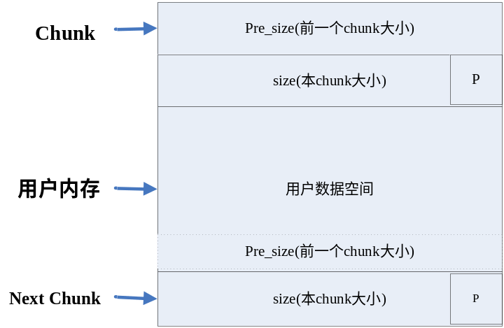
使用中的chunk包含pre_size、size以及用户数据空间，其中size的第0个bit用来代表前一个chunk是否在使用。当前一个chunk在使用状态，pre_size不可用（它属于前一个chunk的用户内存）。即pre_size是可以复用的，对于使用状态的chunk，系统只消耗了4个字节（32位空间）。

- 空闲的chunk结构如下：
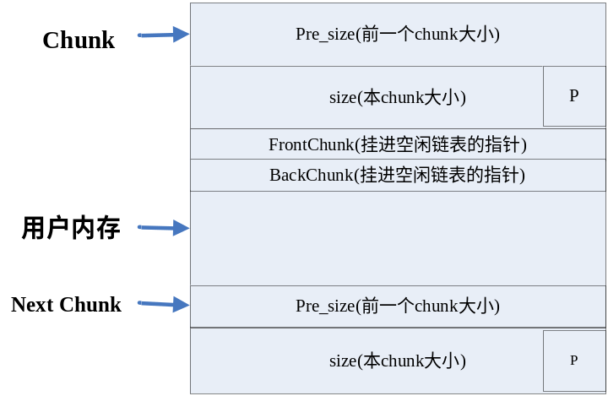
当 chunk 空闲时, 原本是用户数据区的地方存储了两个指针, 指针 FrontChunk 指向前一个空闲的 chunk, 而 BackChunk 指向后一个空闲的 chunk, ptmalloc 通过这两个指针将大小相近的 chunk 连成一个双向链表. 而不同的 chunk 链表又是通过 bins 或者 fastbins 来组织的(bins、fastbins 在下面介绍)。由free-chunk的结构可以看出，每个chunk的最小大小是2×size_t＋2×handle_t，即2×4＋2×8＝24个字节。

- Chunk的容器－Bins
用户 free 掉的内存chunk，ptmalloc会将它放进一个Bin。ptmalloc 将相似大小的 chunk 用双向链表链接起来, 这样的一个链表被称为一个bin. ptmalloc 共维护了128个bin, 并使用一个数组来存储这些 bin－我们称之为sorted bins。如下图：
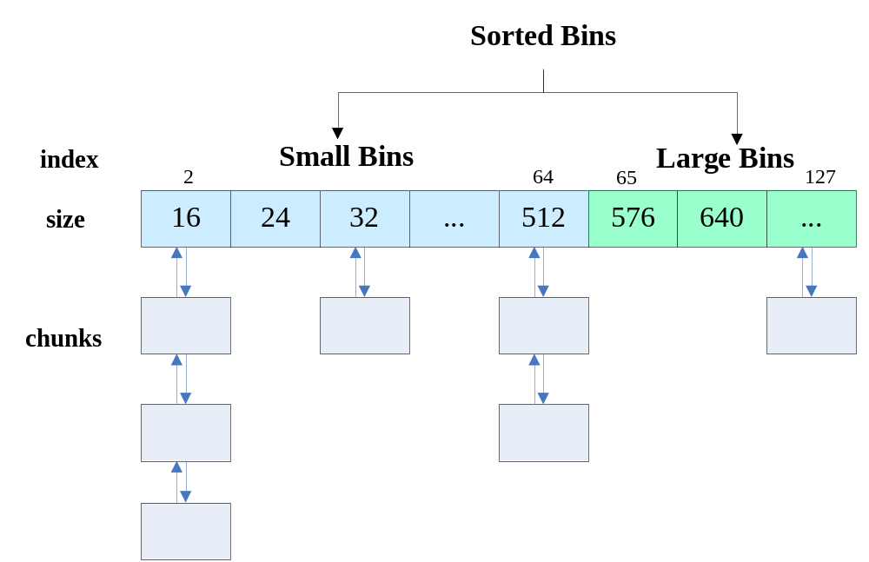
Sorted bins中的前64个 bin 称为 “small bins”,而后面的63个bin称为“large bins”。 “small bins” 中的 chunk 具有相同的大小. 两个相邻的 bin 中的 chunk 大小相差8 bytes. “small bins”中的 chunk 按照最近使用顺序进行排列, 最后释放的 chunk 被链接到链表的头部, 而 allocation 是从尾部开始, 这样, 每一个 chunk 都有相同的机会被 ptmalloc 选中. 后面的 bin 被称作 “large bins”. “large bins” 中的每一个 bin 分别包含了一个给定范围内的 chunk, 其中的 chunk 按大小序排列. 相同大小的 chunk 同样按照最近使用顺序排列. ptmalloc 使用 “smallest-first, best-fit” 原则在空闲 “large bins” 中查找合适的 chunk.
当空闲的 chunk 被链接到bin中的时候, ptmalloc 会把表示该 chunk 是否处于使用中的标志 p 设为0(注意, 这个标志实际上处在下一个 chunk 中), 同时 ptmalloc 还会检查它前后的 chunk 是否也是空闲的, 如果是的话, ptmalloc 会首先把它们合并为一个大的 chunk, 然后将合并后的 chunk 放到 bin 中. 要注意的是, 并不是所有的 chunk 被释放后就立即被放到bin中. ptmalloc 为了提高分配的速度, 会把一些小的的 chunk 先放到一个叫做 fastbin的容器内.

- Chunk的容器－FastBins
一般的情况是, 程序在运行时会经常需要分配和释放一些较小的内存空间. 当 allocator 合并了相邻的几个小的 chunk 之后, 也许马上就会有另一个小块内存的请求, 这样 allocator 又需要从大的空闲内存中分出一块出来, 这样无疑是比较低效的, 故而, ptmalloc 中在分配过程中引入了 另外一套chunk的容器－fastbins, fastbins的结构跟上图的small bins完全一样。不大于 max_fast (512 bytes) 的 chunk 被 free 后, 首先会被放到 fastbins 中, fastbins 中的 chunk 并不改变它的使用标志p. 这样也就无法将它们合并, 当需要给用户分配的 chunk 小于或等于 max_fast 时, ptmalloc 首先会在 fastbins 中查找相应的空闲块, 然后才会去查找 bins 中的空间 chunk. 在某个特定的时候, ptmalloc 会遍历 fastbins 中的 chunk, 将相邻的空闲 chunk 进行合并, 并将合并后的 chunk 放到 bins 中去.

- Chunk的容器－UnsortedBins
如果被用户释放的 chunk 大于 max_fast, 则按上面的叙述它应该会被放到 bins中. 但实际上, ptmalloc 还引入了一个称为 “unsorted bins”的队列，它就是一条双链表，但不按照chunk大小排序。 这些大于 max_fast 的chunk 首先会被放到 “unsorted bins” 队列中, 在进行 malloc 操作的时候, 如果在 fastbins 中没有找到合适的 chunk, 则 ptmalloc 会先在 “unsorted bins”中查找合适的空闲 chunk, 然后才查找 bins. 如果 “unsorted bins” 不能满足分配要求. malloc 便会将 “unsorted bins” 中的 chunk 放到 bins 中, 然后再在 bins 中继续进行查找和分配过程. 从这个过程可以看出来, “unsorted bins”可以看做是 bins 的一个缓冲区, 增加它只是为了加快分配的速度。

- 内存物理结构
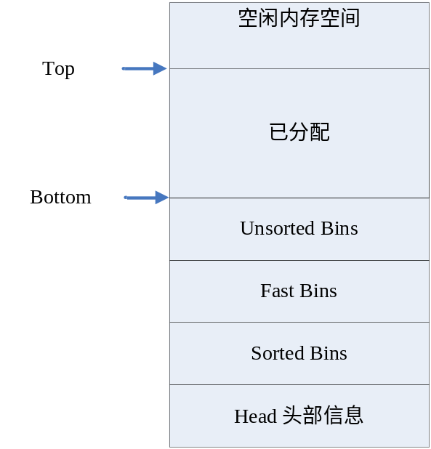
分配内存的时候，先查找各种Bins是否能满足需求，最后再移动Top指针分配。释放内存的时候，如果临近top内存块，则会跟top合并。

- Malloc分配内存流程
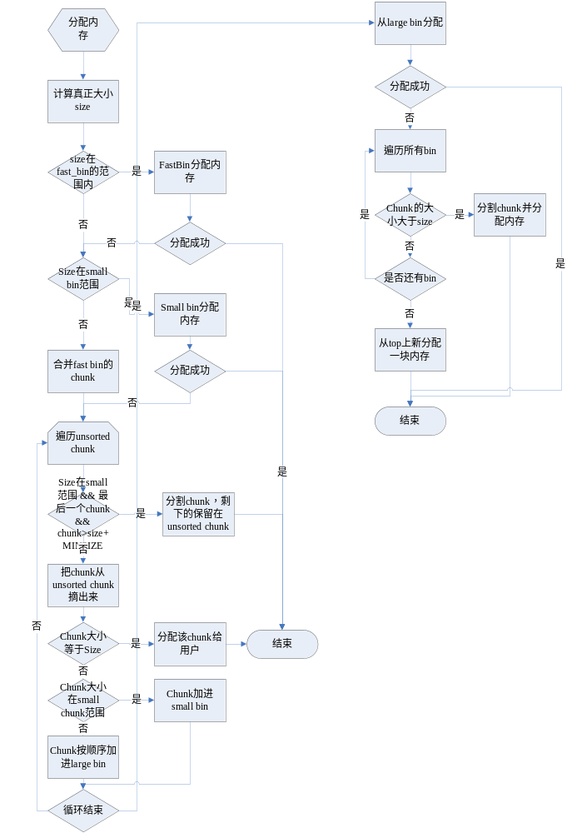

- Free释放内存流程
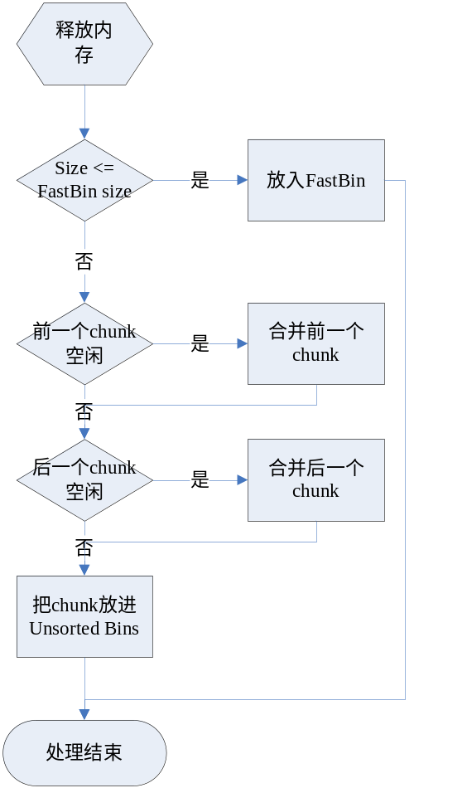

- Ptmalloc与老算法（chunk分配）的对比测试
下面的测试数据，其中：
Chunk分配算法：
- 由于Chunk分配算法的数据是可预测的，因此下面的数据是计算出来的。其中内存利用率是按平均浪费半个chunk概率算的。
- 定长业务数据情况下，Chunk分配算法的最差利用率实际上是按默认配置avg_length/5作为chunk大小计算的，而最佳利用率则是chunk大小刚好存放业务数据计算的。
- 变成业务数据情况下，没有计算chunk分配算法的最差、最好。（因为最差可以接近0，没有实际参考意义）
- 速度没有填写是因为该算法非常快，应该是每秒几百万次级别的，大大超过我们的实际需求。

Ptmalloc分配算法
- 内存利用率是这样实际测试出来的：开辟一个100万大小的handle数组，初始化值是invalid_handle，然后运行1千万次。每次随机选择一个handle，如果是invalid_handle，则随机选择一个size（或者固定size）分配内存，并保存返回handle；如果是有效handle，则free内存，并置为invalid_handle。当分配内存失败（内存不足）时，根据应用得到的总大小，跟内存块总大小计算内存利用率。
- 最差利用率：对于定长数据来说，ptmalloc总是分配刚好的内存（当然有对齐开销），因此只需要计算内部消耗就可以算出利用率。对于变长数据，最差的是数据跟空闲chunk间隔着，而且大小刚好不能满足业务需求。这样浪费的内存是最多的，都是50%左右。出现这种情况的概率应该不大。
- 最佳利用率：定长和变长都是刚好申请的大小，只需要计算内部消耗。但这种理想状态是很难达到的。
- 速度：ptmalloc在内存没有用完的情况下，速度非常快，每秒200万次左右。但内存分配完后（cache一般处于这种状态），它需要遍历size大于需求的bins，以找更大的chunk分割一部分给用户，导致效率下降。
内存算法 | 内存总大小 | 分配大小范围 | chunk大小 | 内部消耗 | 内存利用率 | 速度 | 内存利用率(最差) | 内存利用率(最好)
chunk分配 | 100M | 64 Byte | 64 | 11.76M | 88.24% |  | 66.67%(chunk:16B) | 88.24%
ptmalloc | 100M | 64 Byte |  | 5.55M | 88.88% | 76万次/秒 | 88.88% | 88.88%
chunk分配 | 100M | 100 Byte | 104 | 7.4M | 92.60% |  | 71%(chunk:20B) | 92.60%
ptmalloc | 100M | 100 Byte |  | 3.85M | 96.15% | 50万次/秒 | 96.15% | 96.15%
chunk分配 | 100M | 50 B ~ 1K | 107 | 3.7M | 90.00%
ptmalloc | 100M | 50 B ~ 1K |  | 1.46M | 97.57% | 80万次/秒 | 50.50% | 接近100%
chunk分配 | 100M | 1~1M | 100K | 4K | 90%
ptmalloc | 100M | 1~1M |  | 160K | 99.52% | 80万次/秒 | 50% | 接近100%
chunk分配 | 500M | 1M ~ 5M | 614.4K | 1.3K | 90.00%
ptmalloc | 500M | 1M ~ 5M |  | 5.55M | 99.87% | 17万次/秒 | 50% | 接近100%

从上面的数据可以看到，ptmalloc算法的内存利用率，最差情况下比chunk分配算法差很多；而通常情况下内存利用率都比chunk分配好。
而在速度上，通常chunk分配是比ptmalloc快的。不过，ptmalloc的速度一般能满足业务需求。但大内存1M~5M分配速度需要优化。
另外，ptmalloc算法，在按照LRU淘汰时，无法计算（预测）应该淘汰多少chunk才能得到一个足够大的chunk。

测试的详细数据：


高层内存结构设计说明
- 设计概述
由于底层内存分配支持realloc，以及考虑到后续扩充方便。TTC的内存结构尽量设计成可以改变大小，移动位置，添加新数据，甚至不需要的信息可以删除。
它大概的物理分布如下：
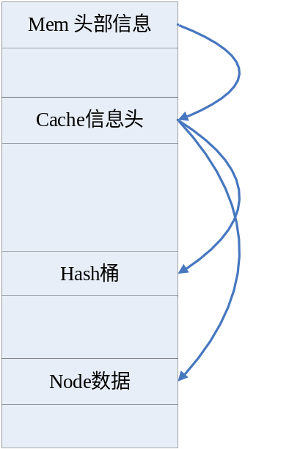

- 具体的总体结构

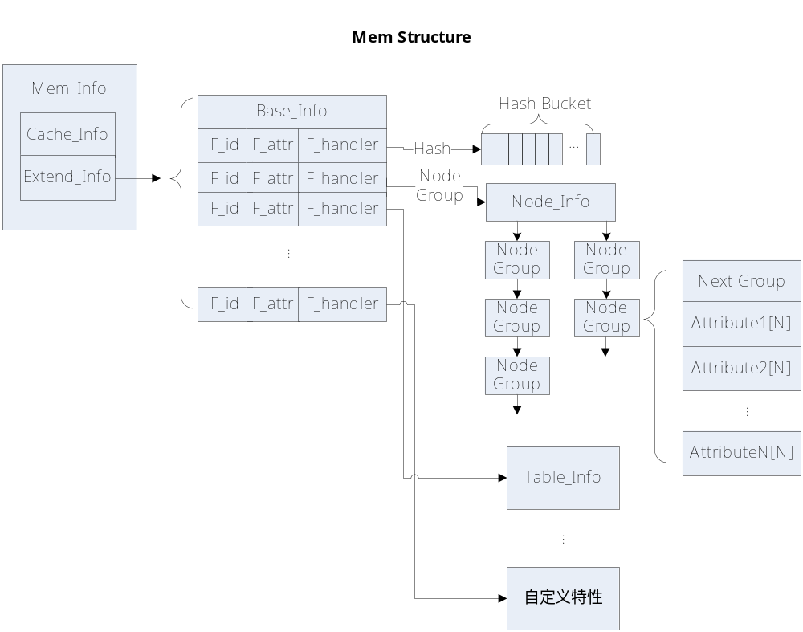
图 1 共享内存结构
共享内存起始处的Mem_Info存放LL层需要的信息，主要底层内存分配相关的一些状态信息。除了这些LL还应该向HL提供一个4K的Application Storage，具体到TTC内存结构，就是上图所示的Cache_Info+Extend_Info存贮区域。

TTC的内存结构由三级组成：
第一级由Cache_Info、Extend_Info组成，这部分用来描述cache类型（TTC还是bitmap或者其他的cache类型）、版本信息、签名等，余下的Extende_Info中持有一个指向第二级Structure的handler，这样做的目的是为了能够动态realloc第二级Structure的大小，用以支持更多功能特性；
第二级由Base_info和一个特性描述符数组组成，每个功能特性由功能特性id、功能特性属性、功能特性handler三部分组成。这个层面我们可以实现Hash Bucket、Node Group、Empty-Node filter、Multi table等等子功能；
第三级是二级中每个功能特性的具体存贮描述；

- Node Group的结构
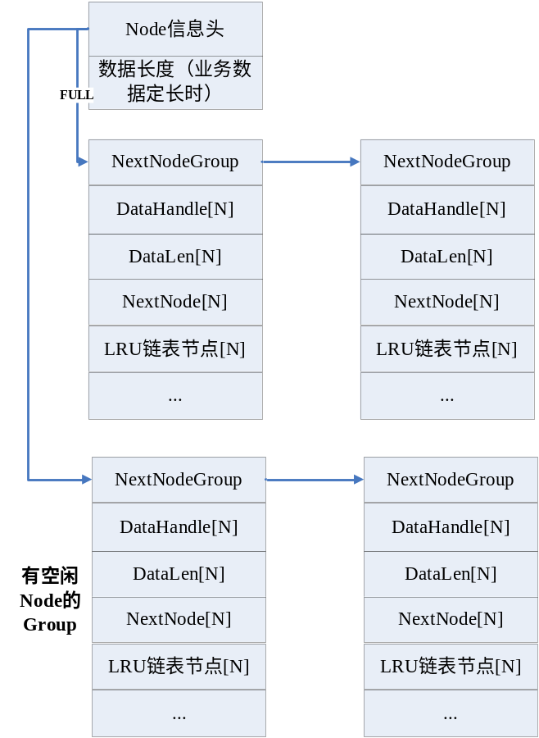

- 数据Chunk结构
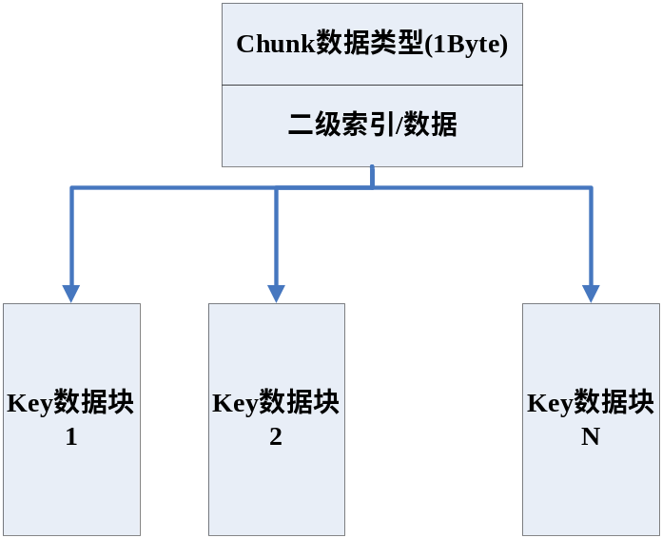
数据chunk支持做二级索引，即可以根据某个非key字段分割大数据块，查询的时候内部可以根据该字段优化缩小范围。
其中，数据chunk带有一个字节，标记本chunk是数据还是索引。0代表是数据，而1~255都是代表索引，只是索引的结构不一样。第一版支持跟老版本一样的平板结构和T-Tree索引结构。其中平板结构跟下面的CRawData一样。
下面是2级索引T-tree的结构图：
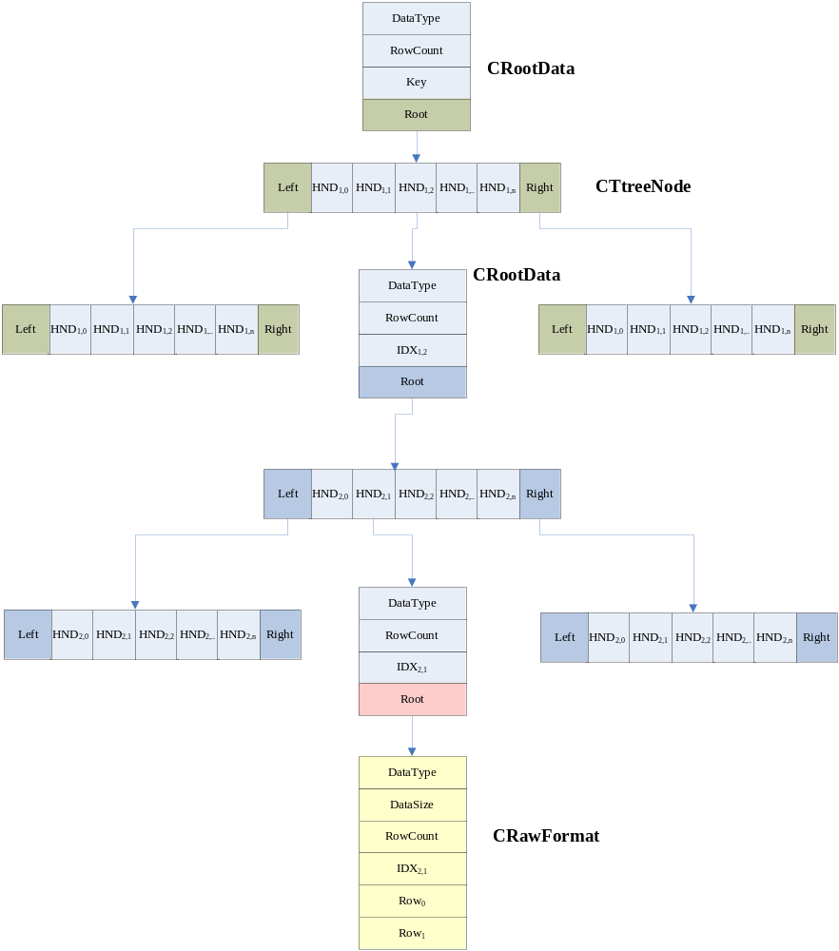
从上图可以看出，一共有3种数据结构：CRootData、CTreeNode、CrawFormat。
其中：
CRootData包含了索引值以及二级树的根
CTreeNode包含左右子树的指针以及若干个索引Item的handle（指针），而索引的值本身是保存在CRootData里的。
CRawFormat：如果下一个字段已经不是索引，则会将本级索引的值和后面字段的所有行保存在一个平板结构。

- 逻辑索引视图
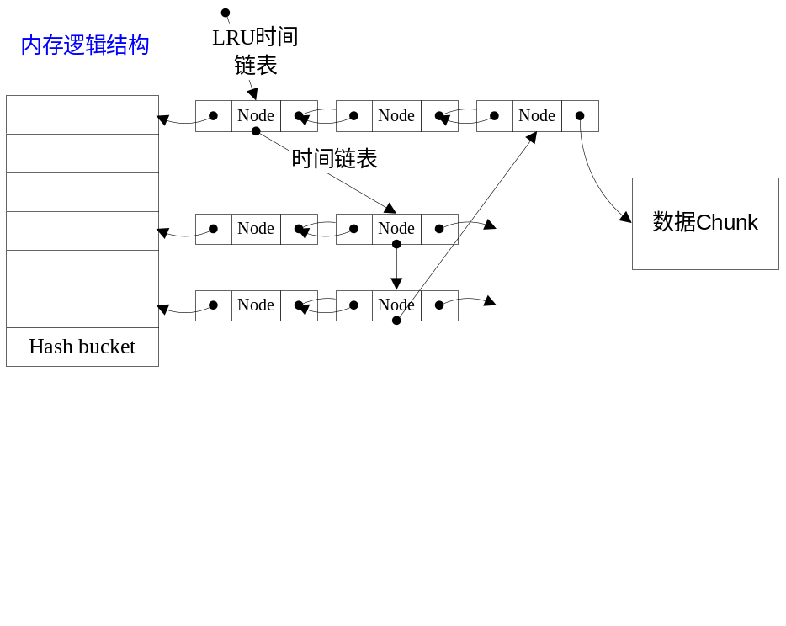
TTC 3.0的逻辑索引视图跟以前版本一样，都是先通过hash桶定位，然后查找链表。只是数据chunk不再是链表，而是一块变长的连续内存块。

数据类型定义
TTC3.0内存结构数据类型定义
数据块 | 名称 | 类型定义 | 大小 | 解释
Mem_Info | struct mem_info_t
Mem_Info | mi_version | uint32_t | 4bytes | LL层记录的内存分配信息
Mem_Info | mi_size | uint64_t | 8bytes | LL层记录的内存分配信息
Mem_Info | mi_flag | uint32_t | 4bytes | LL层记录的内存分配信息
Mem_Info | mi_bottom | uint64_t | 8bytes | LL层记录的内存分配信息
Mem_Info | mi_top | uint64_t | 8bytes | LL层记录的内存分配信息
Mem_Info | mi_binbitmap[4] | uint32_t | 4*4bytes | LL层记录的内存分配信息
Mem_Info | mi_reserve[16] | uint8_t | 16*1bytes | LL层记录的内存分配信息
Mem_Info | mi_as | struct app_storage_t | 4K | 上层应用数据的头部索引信息
Application  Storage | struct app_storage_t
Application  Storage | as_cacheinfo | struct cache_info_t | Sizeof(cache_info_t) | Cache的头部信息，主要是一些版本信息、签名、类型等
Application  Storage | as_extendinfo | uint64_t | 8bytes | 指向cache的具体实现
Cache_Info | struct cache_info_t
Cache_Info | ci_sign | uint64_t | 8bytes | Cache 签名
Cache_Info | ci_version | uint64_t | 8bytes | Cache 版本
Cache_Info | ci_type | uint64_t | 8bytes | Cache 类型
Extend_Info | struct extend_info_t
Extend_Info | ei_handler | uint64_t | 8bytes | cache handler，索引到cache的具现体。
Base_Info | struct base_info_t
Base_Info | bi_total | Uint32_t | 4bytes | 指示cache结构支持多少种特性，每种特性由后续的feature_info_t来描述。
Base_Info | Bi_used | Uint32_t | 4bytes | 已经使用的feature个数
Base_Info | bi_features [bi_total] | struct feature_info_t | Bi_total *sizeof(feature_info_t) | 特性描述符
Feature_Info | struct feature_info_t
Feature_Info | fi_id | Uint32_t | 4bytes | 特性ID
Feature_Info | fi_attr | Uint32_t | 4bytes | 特性属性，供具体实现决定其含义
Feature_Info | fi_handler | Uint64_t | 8bytes | 特性handler，索引到特性的具现体。
Node_Info | struct node_into_t
Node_Info | ni_free_ng | uint64_t | 8bytes | 有空闲Node的NodeGroup链表、可以在其中分配Node节点供使用。
Node_Info | ni_full_ng | uint64_t | 8bytes | 其中不再有空闲Node节点的NodeGroup。第一个NodeGroup为cache系统保留，其中的256个Node节点用作LRU链表头、脏数据链表头等。
Node_Info | ni_vdsize | uint64_t | 8bytes | 该字段不为0时，代表用户数据直接存入了Node节点，nbi_vdsize的值就是用户数据大小。如果为0则表示数据在chunk中。
Node_Info | ni_usednodegruop | Uint32_t | 8bytes | 总的已经使用过的NodeGroup数量
Node_Info | ni_usednode | Uint32_t | 8bytes | 总共使用了多少个Node
Table_Info | Struct table_info_t
Table_Info | ti_tablename[256] | Uint8_t | 256*1bytes | 表名
Table_Info | ti_fieldcnt | Uint32_t | 4bytes | 多少个字段
Table_Info | ti_keysize | Uint32_t | 4bytes | Key大小，如果是定长key则长度范围限定在【1-255】，如果是变长key，则keysize为0。
Table_Info | ti_syncupdate | Uint8_t | 1bytes | 同异步工作模式
Node_Group | Struct node_group_t
Node_Group | ng_nextgroup | uint64_t | 8bytes | 下一个Node Group的地址
Node_Group | Ng _nodeid | Uint32_t | 4bytes | NodeGroup的起始NodeId
Node_Group | ng_freenode_index | Uint8_t | 1bytes | NodeGroup中的第一个空闲Node 的index
Node_Group | Ng_freenode_total | Uint8_t | 1bytes | NodeGroup中有多少空闲Node
Node_Group | ng_attrbitmap[4] | uint8_t | 4bytes | 用以标识后续那些属性启用、  其中第一个bit有特殊含义，为0指示vdhandler是4bytes编，为1指示vdhandler按照8bytes编码。
Node_Group | Ng_dirtybitmap[32] | Uint8_t | 32bytes | 脏位图标志位
Node_Group | ng_nextnode[256] | uint32_t | 256*4bytes | 指向下一个Node
Node_Group | ng_tlist[256][2] | Uint32_t | 256*2*4byte | 时间链表或者脏数据链表
Node_Group | ng_vdhandler[256] | uint64_t | 8bytes | 指向数据chunk的handler

